“NGƯỜI NÔNG DÂN TÍCH CỰC THAM GIA
XÂY DỰNG XÃ NÔNG THÔN MỚI”

ÔNG PHÙNG NGỌC LỢI

Học tập và làm theo tư tưởng, đạo đức, phong cách Hồ Chí Minh là một nhiệm vụ thường xuyên của toàn Đảng, toàn quân, toàn dân với nhiều nội dung phong phú và thiết thực. Cuộc đời của Chủ tịch Hồ Chí Minh là một cuộc đời trong sáng cao đẹp của một người cộng sản vĩ đại, một anh hùng dân tộc kiệt xuất, một chiến sĩ quốc tế lỗi lạc, đã đấu tranh không mệt mỏi và hiến dâng cả đời mình vì Tổ quốc, vì nhân dân, vì lý tưởng cộng sản chủ nghĩa, vì độc lập, tự do của các dân tộc, vì hòa bình và công lý trên thế giới.
Vì thế mỗi chúng ta luôn ra sức học tập và làm theo Bác; từ đó con người của xã Phú Hưng luôn ra sức học tập và làm theo Bác để phát triển xã nhà, nếu có một lần các đồng chí ghé thăm xã Phú Hưng nói chung, ấp Hưng Hòa nói riêng, so với cách đây vài năm, sẽ thấy những thay đổi lớn lao về bộ mặt của một xã nông thôn được huyện đánh giá là một xã thuộc diện nghèo của huyện. Thế nhưng sau nhiều năm Đảng ủy - UBND xã, đề ra Nghị quyết gắn với việc “Học tập và làm theo tư tưởng, đạo đức, phong cách Hồ Chí Minh” đã làm thay đổi nhận thức của từng cán bộ, đảng viên, bên cạnh đó được sự ủng hộ và đồng thuận của toàn thể nhân dân cho nên Phú Hưng đã trở thành xã Nông thôn mới. Từ những việc làm và hành động mang nhiều ý nghĩa của nhân dân đã góp phần cho xã Phú Hưng ngày càng phát triển như có thế nói đến “Ông Phùng Ngọc Lợi sinh năm 1965, hiện ngụ tổ 8 ấp Hưng Hòa, Phú Hưng , Phú Tân, An Giang” là một gương điển hình góp phần vào thành công chung trong việc hoàn thành xuất sắc nhiệm vụ chính trị của toàn Đảng bộ xã Phú Hưng.

Gia đình ông hiện có 04 nhân khẩu, vợ ông qua đời đã lâu, hiện nay gia đình còn con trai và con dâu thay ông quán xuyến việc gia đình và chăm sóc lo cho các cháu. Nguồn thu nhập chính của gia đình chủ yếu bằng nghề ruộng, rẫy mặc dù như vậy nhưng gia đình cũng đảm bảo được cuộc sống; trong nhiều năm qua gia đình ông luôn gương mẫu chấp hành tốt các chủ trương chính sách của Đảng, pháp luật của Nhà nước. Tuy công việc cũng khá bận rộn, phải thường xuyên tham gia các công trình ở nhiều nơi trong và ngoài địa bàn xã, nhưng ông cũng không ngại khó khăn luôn tranh thủ cùng với địa phương tích cực tham gia các phong trào hành động cách mạng do địa phương phát động và vận động mọi người cùng tham gia vào công tác từ thiện xã hội như: Vận động quỹ “Vì người nghèo, Đền ơn đáp nghĩa, quỹ khuyến học, cất sửa nhà Đại đoàn kết, nhà tình thương, nhà tình nghĩa… nhầm giúp đở những gia đình có hoàn cảnh khó khăn”.
Trước năm 2005 thực trạng cơ sở vật chất hạ tầng hệ thống giao thông đường bộ (cầu đường) của xã cơ bản được đầu tư nhựa hóa mặt đường, nhưng khó khăn nhất là mặt đường còn bị nhiều chỗ bị xuống cấp, cầu gỗ không đảm bảo cho việc giao thông và một số hộ nghèo, cận nghèo, khó khăn nhà còn tạm bợ.
Vào năm 2006 ông cùng mấy anh em trong xã thành lập tổ để dặm vá mặt đường, sửa chữa cầu để giao thông được thuận tiện và cất nhà tình thương để bà con có nơi ở ổn định. Ban đầu chỉ được khoảng chục thành viên, dần dần phát triển lên vài chục người cùng nhau góp sức, góp tiền bắc cầu, làm đường, rồi sửa và cất nhà cho những hộ có hoàn cảnh khó khăn trong và ngoài địa phương.

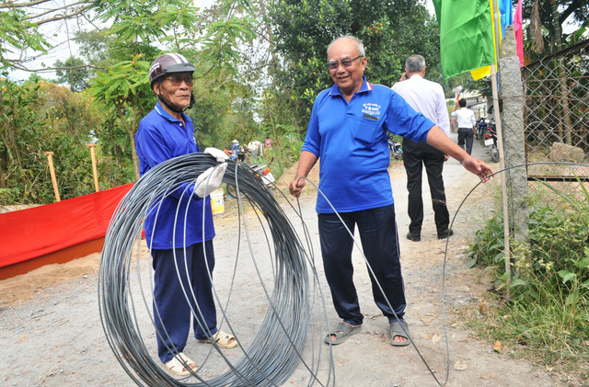

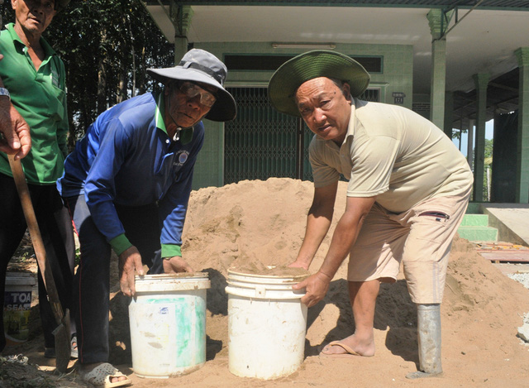

Nhà tình thương

Hiện nay, tổ cất nhà tình thương của ông có 20 thành viên tập trung là người trong xã, trong đó số thành viên có tuổi đời từ 35 đến 65 tuổi. Tất cả các thành viên tham gia với tinh thần tự nguyện, không nhận tiền công hay khoản bồi dưỡng nào.
Khi tham gia vào công việc cũng vất vả, nặng nhọc nhưng được cái anh em xúm xít chia việc ra làm nên mọi việc thấy nhẹ nhàng hơn. Và khi một tuyến đường, một cây cầu, một căn nhà được hoàn thành, giúp bà con có nơi ở ổn định, các cháu học sinh đi lại dễ dàng, thì anh em trong tổ vui lắm! Chính niềm vui đó trở thành động lực cho anh em bạn già tiếp tục đi bắc cầu mới, làm đường mới…

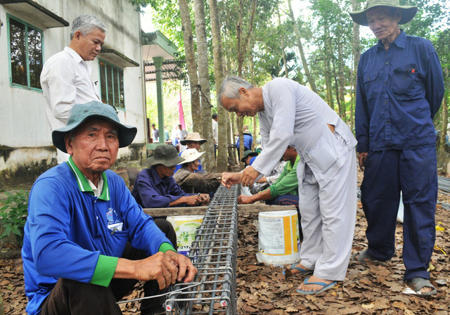

Từ ngày thành lập đến nay, tổ tập trung xây dựng các công trình cầu, đường, cất nhà trên địa bàn xã. Ngoài ra, còn sang các địa phương khác để hỗ trợ xây cầu, đường, cất nhà… Dù làm ở xã nhà hay xã bạn, ông đều tham gia với tinh thần tự nguyện, không đòi hỏi bất cứ đều gì. Còn chuyện cơm nước, đi tới đâu đã có người dân lo.

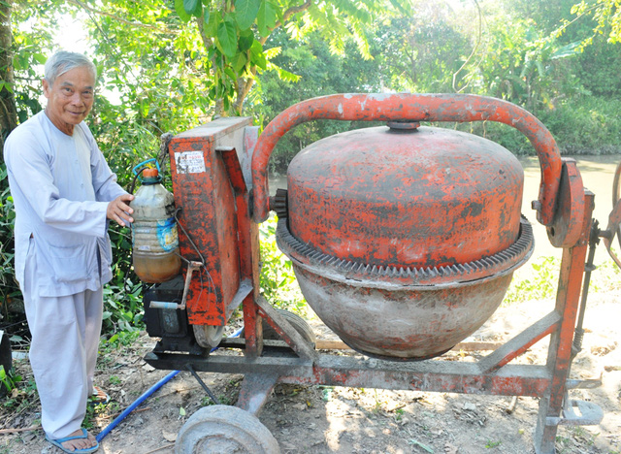

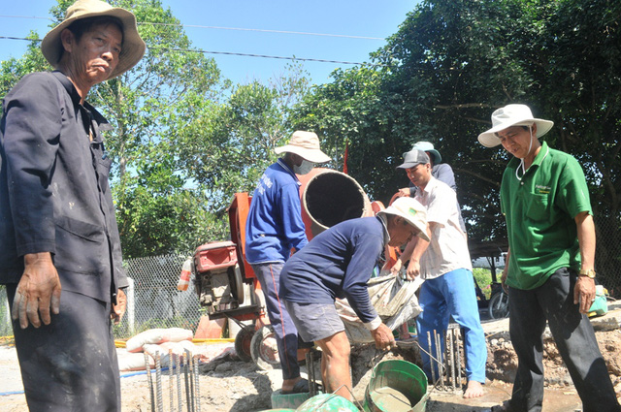

Bằng sức lực của mình, hàng năm ông đã đóng góp công sức và tiền của cá nhân trên 20 triệu đồng, để dậm vá đường, sửa chữa xây dựng cầu, đường và cất nhà đại đoàn kết, nhà tình thương… Điều này giúp bộ mặt nông thôn trên địa bàn xã, ngày một đổi mới, mặt khác còn giúp địa phương tiết kiệm hàng tỷ đồng cho những công trình cầu, đường, nhà do anh em trong tổ đảm nhận, sự đóng góp của ông là vô cùng ý nghĩa.

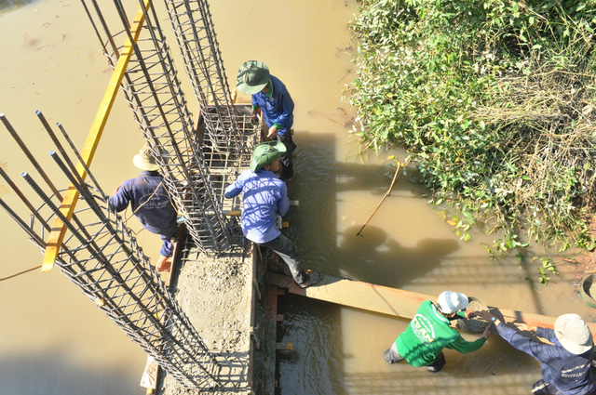

Những tập thể và cá nhân tiêu biểu của xã là những tấm gương sáng và có nhiều việc làm hay đem lại lợi ích cho xã hội. Điển hình tiêu biểu của ông chung tay góp sức cùng với Đảng, nhà nước thực hiện sự nghiệp phát triển Kinh tế xã hội góp phần xây dựng xã Nông thôn mới.

